冰雪世界

传统冰雪文化嘉年华

营销策划书



参赛组别：“B3”策划案

2021年11月14日

**目录**

[1. 冰雪旅游市场分析 1](#_Toc87740181)

[1.1 政策背景 1](#_Toc87740182)

[1.2 市场分析 1](#_Toc87740183)

[2. 吉林省冰雪市场多维度分析 2](#_Toc87740184)

[2.1 旅游目的地分析 2](#_Toc87740185)

[2.2 旅游花费分析 3](#_Toc87740186)

[3. 吉林省雪场优势 5](#_Toc87740187)

[3.2 人气体验产品 5](#_Toc87740188)

[4. 吉林省冰雪旅游存在的问题 6](#_Toc87740189)

[4.1 开发过于依赖自然资源和气候条件 6](#_Toc87740190)

[4.2 旅游消费内容单一、旅游消费结构不平衡 6](#_Toc87740191)

[4.3冰雪旅游产品和产业链开发深度不足 7](#_Toc87740192)

[5. 项目内容与实施方案 7](#_Toc87740193)

[5.1 项目愿景 7](#_Toc87740194)

[5.2 冰灯项目 7](#_Toc87740195)

[5.3雪合战项目 7](#_Toc87740196)

[5.4 冰尜 8](#_Toc87740197)

[5.5 冰上龙舟 8](#_Toc87740198)

[5.6 其他项目 9](#_Toc87740199)

[5.7 活动计划 9](#_Toc87740200)

[5.8 价值与意义 9](#_Toc87740201)

[6. 消费者分析 10](#_Toc87740202)

[6.1 本地旅客市场分析 10](#_Toc87740203)

[6.2外地旅客市场分析 10](#_Toc87740204)

[6.3 消费者冰雪旅游方式 11](#_Toc87740205)

[6.4 冰雪旅游客源城市 12](#_Toc87740206)

[6.5 全国冰雪旅游游客画像 13](#_Toc87740207)

[7. 竞争者分析 14](#_Toc87740208)

[7.1 省内市场竞争 14](#_Toc87740209)

[8. SWOT分析 15](#_Toc87740210)

[8.1 S（优势） 15](#_Toc87740211)

[8.2 W（劣势） 15](#_Toc87740212)

[8.3 O（机会） 15](#_Toc87740213)

[8.4 T（威胁） 15](#_Toc87740214)

# 

# 1. 冰雪旅游市场分析

## 1.1 政策背景

中国旅游研究院联合携程旅游大数据联合实验室发布了《中国冰雪旅游消费大数据报告（2020）》。

在“冰天雪地也是金山银山”发展理念指引下，我国单个冰雪季冰雪旅游人数首次超过2亿人次，冰雪旅游大众化时代来临。据测算，2018-2019冰雪季我国冰雪旅游人数为2.24亿人次，冰雪旅游收入约为3860亿元，分别比2017-2018冰雪季增长13.7%、17.1%，冰雪旅游维持快速增长势头。

冰雪旅游正在成为老百姓一种时尚的生活方式，冰雪旅游消费成为老百姓常态化的消费选项。预计到“十四五”规划末期的2025年，我国冰雪旅游人数将超过5亿人次，冰雪旅游收入超过1.1万亿元，冰雪旅游将成为我国冬季旅游和冰雪经济的核心引擎。

## 1.2 市场分析

黑龙江、吉林省、辽宁等冰雪休闲旅游人数实现年均15%左右的快速增长。冬季旅游市场，由于受季节因素限制，体育旅游逐渐成为人们冬季旅游的新方向，滑雪是最具代表性的冬季体育旅游项目，受国家政策的支持和冬奥会的影响，滑雪场和滑雪游客的数量将会在未来几年急剧增加。根据中商情报网提供的近年来滑雪场和滑雪人数统计数据，我们就能看出这一趋势。

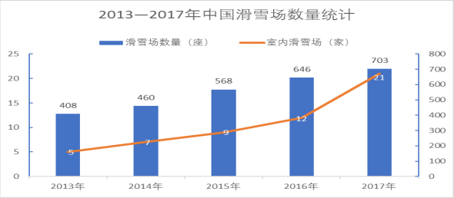

**图1-1 滑雪场数量统计**

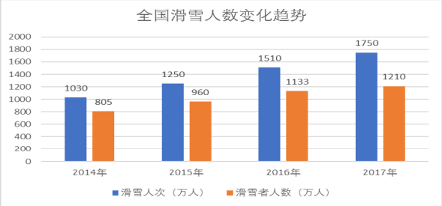  
**图1-2 全国滑雪人数变化趋势图**

从图中可以看出，滑雪市场的消费需求非常巨大，而且增速迅猛，受冬奥会影响，这一趋势在未来几年将更加明显，尤其是北方地区，人们对滑雪旅游消费的需求会越来越大。

# 吉林省冰雪市场多维度分析

## 2.1 旅游目的地分析

我们查阅资料找到外地游客旅游目的地，如下图所示：

**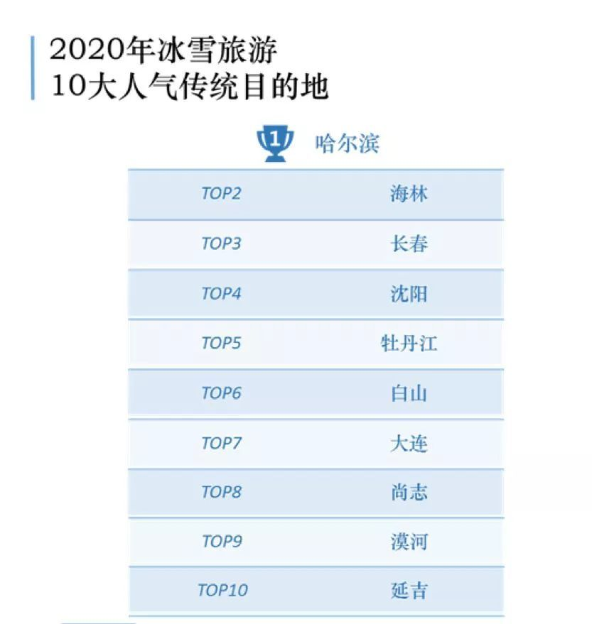图2-1 旅游目的地排行榜**

根据跟团游和自由行的预订数据，2019年11月至2020年1月间，人气最高的传统冰雪旅游目的地依次是哈尔滨、海林、长春、沈阳、牡丹江、白山、大连、尚志、漠河、延吉。由此可见吉林省在冰雪旅游上还是都相当优势

## 2.2 旅游花费分析

通过查阅相关资料，我们参考2020年旅游花费,如下图所示：

**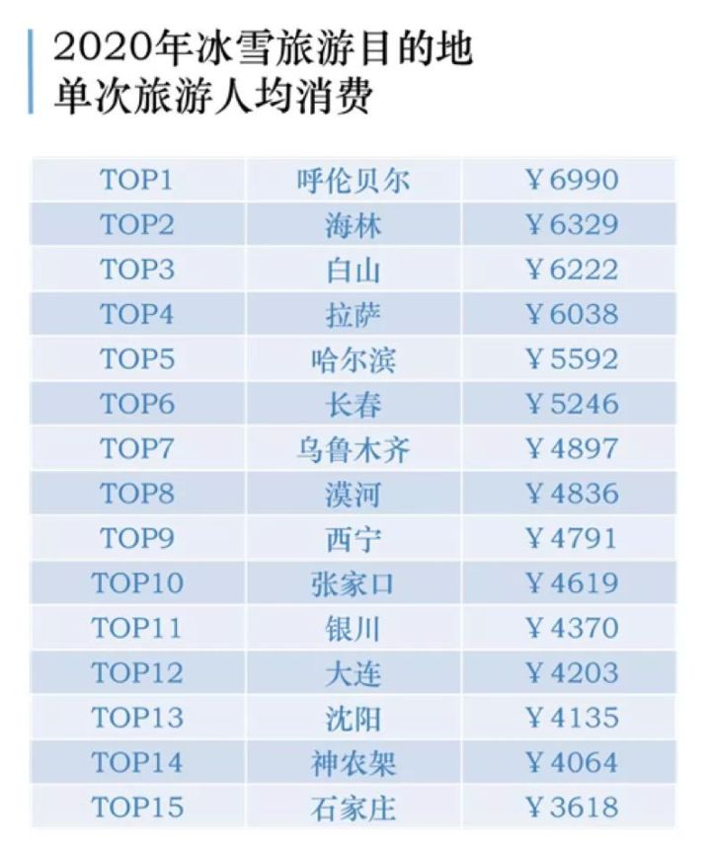图2-2 旅游人均消费**

预订数据显示，2020年我国冰雪旅游单次人均消费前15名城市的冰雪旅游消费每人平均额更是达到5063元，排名前四的目的地人均消费超过6000元，其中吉林省的白山与长春均在榜上。

**2.3 人气冰雪线路分析**

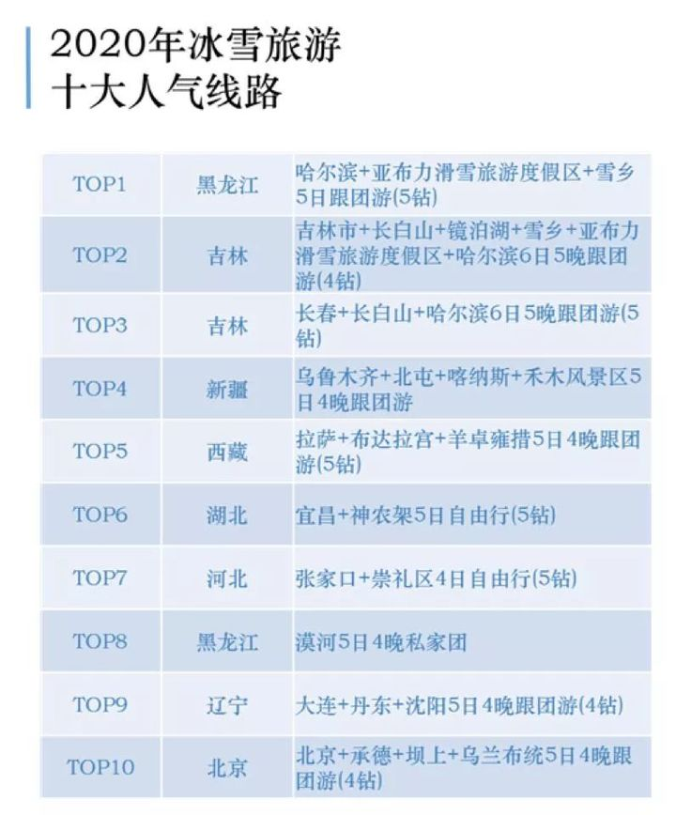根据跟团游和自由行数据，2020年十大人气冰雪线路分别如下：

**图2-3 旅游路线图**

2020年热门的冰雪旅游路线仍以东北为主，其中哈尔滨、亚布力和雪乡的线路再次受到游客的认可，成为人气最高的线路；第二、第三人气高的线路都是横跨吉林和黑龙江两省的跨区域线路，由此可见吉林省得优势还是相当明显。

# 吉林省雪场优势

**3.1 雪场排名**

根据全球玩乐平台数据，2020年10大人气专业滑雪场分别如下图：

**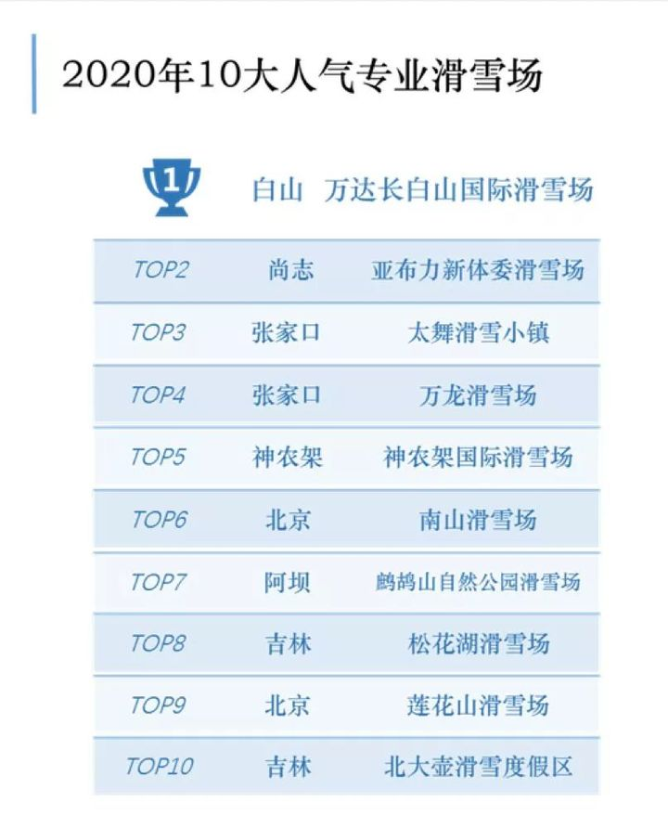图3-1 人气雪场排名**

通过榜单上的专业雪场分布来说，吉林占据了4席。

## 3.2 人气体验产品

冰雪旅游除了常规的赏冰乐雪或温泉外，跟着当地人体验当地民俗、美食等特色项目成为冰雪旅游的新潮流，显示当下年轻人对于冰雪其他娱乐活动的强烈需求。根据携程当地向导数据，在东北品尝美食、采摘植物、体验泼水成冰，是境内的消费热点。在境外，前往日本进行乡村体验、和服私拍，在美国进行森林漫步，是出境游的网红打卡项目。

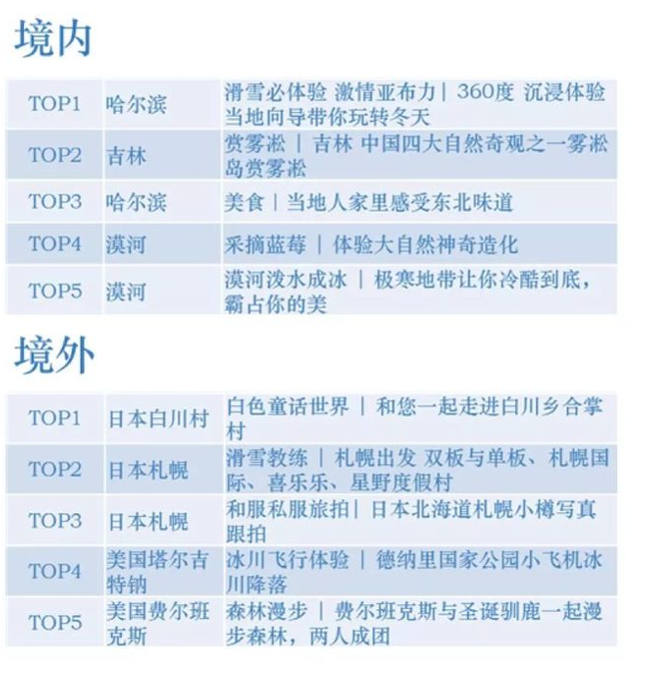**图3-2 人气体验产品**

从上表中可以看出吉林省内旅游体验项目相较于其他地方过于依赖自然资源，对人文资源的挖掘十分不充分。

# 吉林省冰雪旅游存在的问题

## 4.1 开发过于依赖自然资源和气候条件

目前中国的冰雪旅游资源开发形成了以东北地区为主体，西部地区以及东南沿海地区迅速发展的态势。东北地区依托其地理优势和自然资源，冰雪旅游开发在规模和影响程度上“独占鳌头”，是典型的资源导向型旅游目的地。我国东南沿海的经济发达城市如上海、深圳等，逐步开发室内冰雪旅游，兴建了人工冰雪旅游场所。

## 4.2 旅游消费内容单一、旅游消费结构不平衡

据调查，在吉林省冰雪旅游消费中，持续上升的只是门票、吃住等刚性消费，交通、娱乐、休闲等边际效益较高的消费因素却没有明显的增长，尤其是消费潜力较大的“购"和“娱”最为薄弱。与游客息息相关的旅游纪念品、滑雪度假村的娱乐休闲设施以及相关的交通、信息等消费并没有被挖掘出来，而这些都是滑雪产业的重要利润来源。

## 4.3冰雪旅游产品和产业链开发深度不足

总体上看，中国冰雪旅游产品内容缺乏创新，科技含量低，文化内涵不突出，精品少。游客非常希望能欣赏到冰雪旅游和本地特色文化结合的产品，通过冰雪产品来了解旅游客源地和旅游目的地之间的文化差异。哈尔滨2007年的冰雪景观便是外来成分过重，忽视了本地文化的凸显。此外，目前国内各地冰雪旅游项目差异性不大，尤其是东北地区，由于历史上有延续性，在文化上有相近性，在其产品的开发上就容易趋于雷同。

与冰雪旅游产业相关的旅游商品市场和冰雪旅游服务设施市场的开发则很不深入，冰雪旅游商品存在着供给不充分的问题,冰雪旅游服务设施的供给质量比较低，缺乏完善的商服体系。

目前省内滑雪场主要的收入来源是滑雪票，教学，食宿，其他雪景景点等项目，构成略简单，应深度匹配和满足用户的冰雪旅游需求，并加强“冰雪+”度假休闲消费的刺激。其中传统冰雪文化便可以成为突破点。

# 项目内容与实施方案

## 5.1 项目愿景

将传统冰雪项目融入当地旅游景区，凭借吉林地区浓郁的传统冰雪文化打造出区别于其他地区的冰雪旅游项目与景点。其中对可以融入项目的传统冰雪文化和活动的部分介绍如下

## 5.2 冰灯项目

冰灯起源于中国东北地区中部、松花江畔的吉林市，流传于北方民间。古时，冰灯的形状、制作、内容都极其简单，不过是冬夜生产、生活的一种照明工具。人们把水倒入桶中进行冷冻，水未冻实之前把桶拿入屋中略微加热，使桶与冰坨自然分离，拔出冰坨，凿开顶心，倒出中间未冻的清水，成为中空的冰罩，将灯盏放入其间，便不会被寒风吹灭。

## 5.3雪合战项目

雪花飘飘，落地白雪皑皑，何不来一场惊险刺激的打雪仗。其实打雪仗有另一个好听的名字，叫做“雪合战”。

**图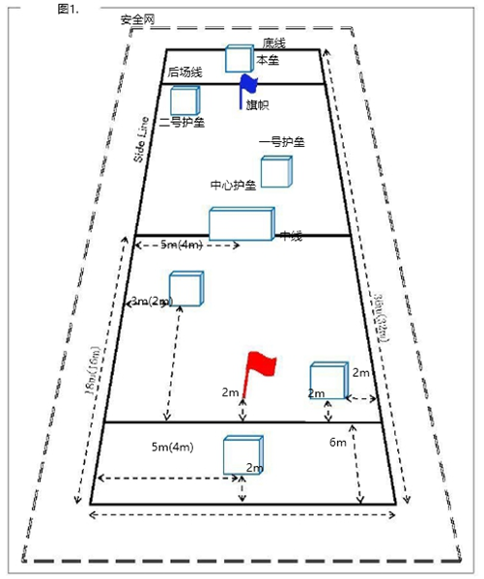5-1 雪和战游戏示意图**

场地是一块长36米,宽10米的长方形场地，边线是由非白色绳子等围成的实线，还要在场地边线3米以外处应设置防雪球飞出的安全网。场地上还有七道雪墙，称作护垒。比赛时，队员可以躲在后面。另外，在各自的场地后面还插着本队的队旗。

## 5.4 冰尜

冰尜，亦称“冰陀螺”，冰尜是北方民间的一种冰上运动，中国儿童冬季游戏，流行于北方地区。冰尜常为木制也有一些用子弹壳的，它采用的器材很简单，主要有撴贁和摫拮訑。洞析冰上陀螺的产生、流传与发展，发现在人类历史上，我国北方冬季打“冰尜”久盛不衰，是集健身、娱乐、民俗、民风于一体的运动，受到北方地区广大民众的喜爱，可以说是我国东北地区一项非常重要的非物质文化遗产。

## 5.5 冰上龙舟

比赛场地至少有200米×80米平方米的冰面(根据需要可增加冰面的长度和宽度，以满足竞赛的需求)。

比赛场地应设在能具备4-6条以上赛道的冰面上。冰面必须是平整、光滑，平面高低误差小于0.01米，冰层厚度必须大于0.30米。

## 5.6 其他项目

此外和有诸如狗拉雪橇，冬猎，冬狩等一系列传统活动

## 5.7 活动计划

我们可以在规划出一部分场地，为这些活动搭建环境，在享受冰雪旅游观赏性的同时，增加冰雪旅游的参与性。

## 5.8 价值与意义

观赏性:冰灯、冰雕、雪雕是传统的冰雪旅游观赏景观，近年来，冰上婚礼、冬泳也成了富有特色的冰雪旅游项目更有充满冰雪氛围的冰雪文艺演出和冰雪艺术电影节（如03年的雪幕电影和最近的冰幕电影)，我们可以将传统冰上文化与现代演出方式相结合，从各方面充实旅游者的旅游体验。

参与性:冰雪旅游月传统冰雪文化结合可以为旅游者提供了很多参与性活动，除了上述活动，还可以与目前主流冰雪活动有机结合包括乘冰帆、打冰橇、打滑梯、乘雪地摩托等冰上参与项目，以及单板滑雪、越野滑雪。高山滑雪等滑雪项目。这些项目能让旅游者体味到亲自参与其中的乐趣。

同时我们可以推动部分对场地要求不是太高的活动项目向乡镇一级下放，以游街，圈地制造短时间，小规模的活动场地等形式，将传统冰雪活动带回乡镇，并通过设立自由活动区域来从乡村进一步挖掘一些并未被大家熟知的活动项目，在起到扩大群众基础的前提下，为项目内容不断注入生命力。

冰雪旅游是依托冰雪资源在一定地域内开展的旅游活动，具有参与性、体验性和刺激性突出特征。吉林省有着独特的历史文化以及民族传统，应将该地区的传统文化、习俗、饮食、服饰、温泉、景点等与冰雪体育产业结合起来，发展特色项目，发展产业化、专业化的冰雪旅游，增强与国内其他地区的竞争力。首先，紧跟政策，结合自身的经济、历史人文优势，逐步建立起一个内容齐全多样、效益明显可见，强有竞争力和影响力的冰雪体育产业格局。其次，通过建立冰雪旅游管理理论研究中心和深入国内外发展较好的冰雪旅游地域实地考察，提升我国冰雪旅游管理的理论水平和实践能力，引进更多符合东北地区实际需求的冰雪旅游管理经验、理念，开发具有地域特色的冰雪旅游产品，创新发展完整且高水平的冰雪体育产业链条。最后，推动冰雪旅游从“景点旅游”向“全域旅游”转变，依托互联网经济建设“互联网 + 冰雪旅游”创新工程，形成具有资源配置和信息整合的综合力量，以点带面地促进整个东北地域范围内的经济社会可持续发展。

# 消费者分析

## 6.1 本地旅客市场分析

**表6-1 本地市场游客分析**

|  |  |  |  |
| --- | --- | --- | --- |
| 细分市场 | | 市场描述 | 特点 |
| 本地市场 | 本地居民散客 | 指在吉林本地生活，居住的居民到场游玩 | 在项目初期应该是前来消费的主流消费人群  随着项目的不断完善和下放，这部分人应呈平稳增长趋势 |
| 本地团队 | 包括吉林省本地单位、学校等集体组织消费 | 随着一般市场的经验来看，团体价格一般会要求很高的折扣，尤其是学生团体，甚至接近成本价 |

## 6.2外地旅客市场分析

**表6-2 外来游客市场分析**

|  |  |  |
| --- | --- | --- |
| **细分市场** | | **特征描述** |
| **外来**  **游客**  **市场** | 东北 | 多是内陆，喜欢海景、受经济实力限东北制，愿意选择较近的城市、天生对雪有着钟爱 |
| 北方 | 喜爱滑雪，与吉林距离相对较近，但选择较多， 复游率偏低 |
| 西北 | 向往海滨城市、喜爱 外来西北滑雪，但与吉林距离偏远 |
| 南方 | 经济实力强，但与吉林距离远, 专门滑雪度假次数有限 |
| 青藏 | 但与吉林距离远，北方海滨城市对其吸引力偏弱、经济实力较弱 |
| 国外 | 多出于商务原因了解吉林,了解程度低于北京,上海,日韩旅客居多, 且聚集地距离项日地点近 |
| **出游形式** | **市场描述** | **特点** |
| **旅游团** | 前来吉林旅游观光的游客, 并愿意为项目消费 | 这部分人群多数以游观光的游观光游览为主，行 程紧凑，真止的参与意识不强，复游率不高 |
|
|
| **自助游** | 来吉林,尤其是来各大景区度假消费的人群 | 富裕阶层，消费能力强 休闲度假经济刚来吉林，尤其刚兴起，未来发展 空间大  环渤海和东南沿海等较发达地区是这部分人群主要来源，增长的潜力大 |

## 6.3 消费者冰雪旅游方式

在出游类型的选择上，根据预定数据，大部分游客选择跟团游，占比达到了62%。同时也有30%的游客选择自由行，追求更加自主的旅行安排。8%的游客则选择了更高端的出行方式，通过定制来获得更人性化的体验。

**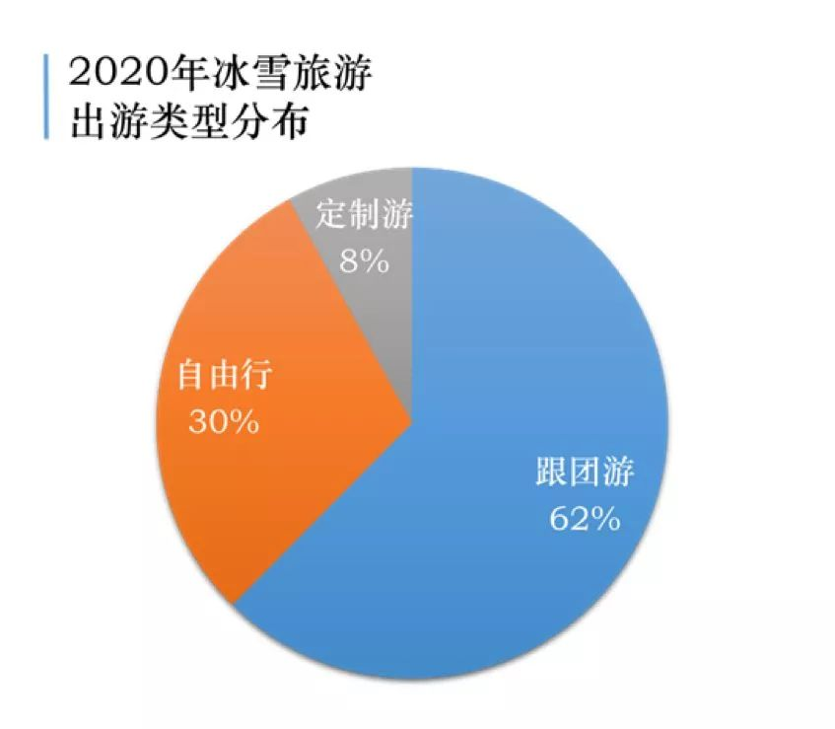图6-1 冰雪旅游出游分布**

在出游类型的选择上，根据预定数据，大部分游客选择跟团游，占比达到了62%。同时也有30%的游客选择自由行，追求更加自主的旅行安排。8%的游客则选择了更高端的出行方式，通过定制来获得更人性化的体验。

## 6.4 冰雪旅游客源城市

根据跟团游和自由行的数据得出如下数据：

**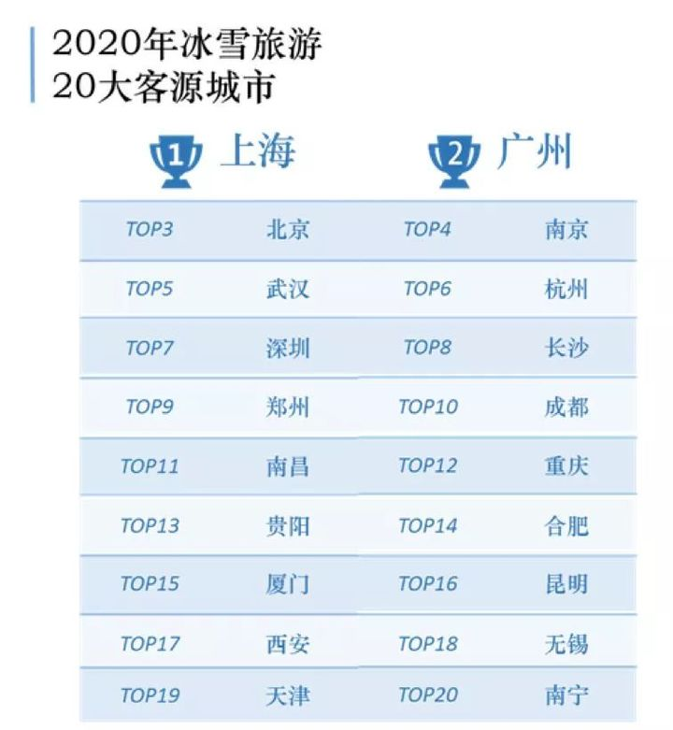图6-2 冰雪旅游20大客源城市**

**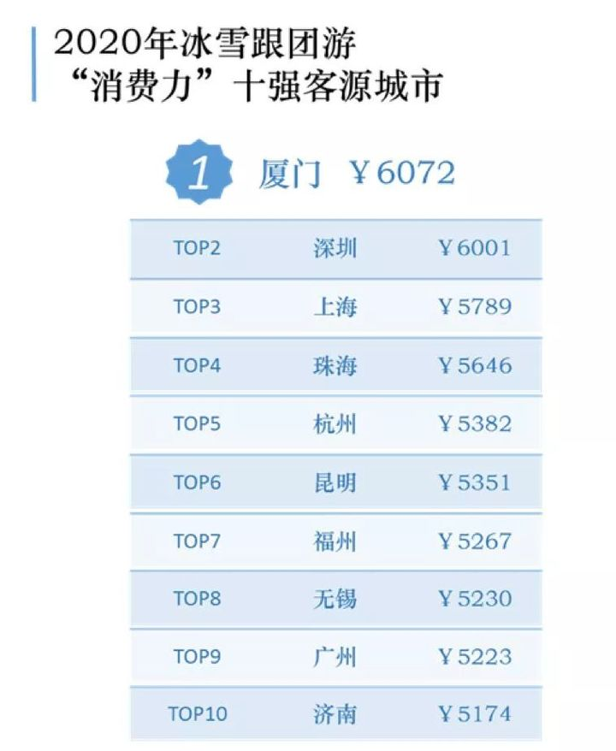图6-3 跟团消费力排名**

冰雪旅游对南方游客向来都有比较大的吸引力，每年冬季去北方观雪已经成为了近年来的潮流。

## IMG_2736.5 全国冰雪旅游游客画像

**图6-4 游客画像**

根据跟团游和自由行数据，选择和同事朋友共同前往冰雪目的地的占比最高，达到了27%，冰雪旅游成为社交的重要手段和方式；其次是带着孩子前往冰雪目的地，占比也达到了25%，带父母去的比例达到了8%，家庭亲子旅游占的比例总计达到33%。因此我们的景区项目应该劲量向此方向靠拢。

# 竞争者分析

## 7.1 省内市场竞争

近距离竞争是指吉林与省内各城市之间的竞争。以滑雪旅游为例，吉林的滑雪数目占据了吉林省省滑雪场总数的一-半，其余的46.34%中，长春,白城分别占10.98%和9.76%，可见这两市是吉林省滑雪旅游发展较好的地区。因此，在如今的市场经济条件下，近距离竞争不可避免，如果处理不当，将导致恶性竞争与资源、能源的巨大浪费。  
7.2 国内中、远距离的竞争

目前，冰雪旅游以走出东北。在新疆、青海、重庆、内蒙、云南、宁夏、四川、甘肃、陕西、西藏、河北、山东、山西、湖北、河南,甚至浙江、上海、广州、深圳、台湾等东南沿海地区都纷纷剑气了室内滑冰场,开展了红红火火的冰上运动，摆脱了冰上运动的地域限制。今年来国内各地的冰雪节层出不穷,例如长春冰雪节,沈阳冰雪节,哈尔滨冰雪节等。据统计，至2020年末，在全国已有30多个城市举办冰雪旅游活动，共有90余个各式各样的冰雪节，与哈尔滨形成了一定的竞争形势。可见，哈尔滨冰雪霸主地位受到了很大的威胁。  
7.3 国际竞争的影响

国际上，亚洲的韩国与日本的冰雪旅游基础设施完善，服务与管理水平高，吸引了我国东南沿海、东南亚即东北亚- -带的众多客源;欧洲、北美地区拥有开展滑雪旅游的独特的山形地势，是世界上其他地区无法与之相比拟的。因此，在冰雪旅游全球多元化竞争的.格局下，哈尔滨的冰雪节也面临着国际上的冲击，面临着客源被逐渐分流的严重态势。  
7.4 国际经济发展状况

从国际金融危机以来，国际总体上经济持续低靡，这不利于吸引国际旅客。另外，人民币的升价也不利于吸引外国旅客，反而会使国内游客去其他国家。

# SWOT分析

## 8.1 S（优势）

近年来,随着社会的发展,经济的繁荣,消费观念的变化以及国民生活水平的提高,促成了吉林市拥有较大的国内外冰雪旅游客源市场。此外,吉林省地大物博,水产资源黑土文化,长白山景都是丰富的资源库。中央政策优势也十分明显。

## 8.2 W（劣势）

该项目目前主要是期望能够将传统冰雪文化推广开来，并能够从民间挖掘出更多的文化项目，早期资金回流可能会较慢，但一旦将这种民俗氛围推广开来，获得的优势将是十分巨大的。

## 8.3 O（机会）

近年来，随着北京冬奥会的成功申办，以及“互联网 + ”和新媒体的兴起，中国冰雪运动作为我国一个全新的文化符号逐步走进公众视野中。自冰雪运动文化兴起以来，吸引着国内外体育媒体行业的目光，由该文化衍生出的一系列传媒产业对于拉动经济、提高城市影响力等方面也有着重要的作用。

## 8.4 T（威胁）

目前,冰雪旅游已走出东北,在新疆,重庆，云南,宁夏，四川，台湾等地纷纷建立了室内滑冰场，摆脱了地域限制。据统计，已有30多个城市举办了冰雪文化节，与吉林形成了一定的竞争形势。